Указания по оформлению Отчета попрактике НИР магистра

- Четыре документа:
- Индивидуальное задание;
- План-график преддипломной практики;
- Дневник прохождения практики;
- Отзыв руководителя преддипломной практики
оформляются как самостоятельные документы, но собираются вместе в указанной последовательности на скрепку.
- Отчет оформляется и подшивается отдельно.
- При оформлении документов в конце (возле подписей) необходимо ставить следующие даты:
- Индивидуальное задание – 29 января 2018 г.;
- План-график преддипломной практики – 29 января 2018 г.;
- Дневник прохождения практики – 02 июня 2018 г.;
- Отзыв руководителя преддипломной практики – 02 июня 2018 г.
- Во всех документах участки текста, выделенные цветом, заполняются индивидуально для каждого студента, в зависимости от темы и содержания его ВКР, от выполняемой в ВКР научно-исследовательской части.
- В Плане-графике и Дневнике содержание работ должно точно соответствовать Заданию.
- Отчет принимается и подписывается на титуле 04 июня 2018 г. Объем – 10-20 страниц.
В Отчете задачи практики соответствуют содержанию работ из Задания. В заключении Отчета – те же задачи, перефразированные в виде выполненных.
В главе 3 привести список всей методической и нормативной литературы, касающейся исследовательской части ВКР. Эта же литература будет приведена в библиографии ВКР. Не копировать у кого-нибудь, а подобрать свои!
В главе 4 следует описать суть научной работы, и что сделано на практике. Желательно вставить пару фотографий. Если фотографий много, можно их поместить в Приложение.
В главе 5 – данные по компьютерным расчетам (конструкций, технологии, сметной стоимости и пр.): что рассчитывалось, в какой программе, основные исходные данные и результаты. Желательно поместить пару распечаток и итоговых таблиц. Можно здесь дать только описание, а остальное вынести в отдельное Приложение (не более 5-7 страниц).
В главе 6 – куда и какие материалы отправлены на публикацию. Перечень опубликованных статей (тезисов).
В Заключении Отчета – задачи из Задания и Главы 1, перефразированные в виде выполненных.

МИНИСТЕРСТВО СЕЛЬСКОГО ХОЗЯЙСТВА РОССИЙСКОЙ ФЕДЕРАЦИИ
Федеральное государственное бюджетное образовательное учреждение высшего образования
«КУБАНСКИЙ ГОСУДАРСТВЕННЫЙ АГРАРНЫЙ УНИВЕРСИТЕТ
ИМЕНИ И.Т.ТРУБИЛИНА»

Архитектурно-строительный факультет
Кафедра строительного производства

ИНДИВИДУАЛЬНОЕ ЗАДАНИЕ

Студентки Швец Маргариты Сергеевны
2 курса очной формы обучения группы СТ-1642
Направление подготовки: 08.04.01 «Строительство»
Профиль подготовки: «Техническая эксплуатация и реконструкция зданий и сооружений»
Уровень высшего образования: «Академическая магистратура»
Вид практики: Научно-исследовательская работа
Тип практики: стационарная
Период практики: с 29 января по 02 июня 2018 г.
Преподаватель, руководитель практики: доцент Молотков Г.С.
Кафедра: строительного производства
Тема ВКР: «Технико-экономическое обоснование реконструкции одноэтажного производственного здания в г. Екатеринбурге»

№  п/п | Содержание задания | Компетенция | Ожидаемый результат
1 | Инструктаж по технике безопасности | ПК-12 | Владение методами организации безопасного ведения работ, профилактики производственного травматизма, профессиональных заболеваний, предотвращение экологических нарушений
2 | Сбор и анализ нормативной и методической литературы по теме технико-экономического анализа принятых технических решений при проектировании объектов реконструкции | ОПК-7  ОПК-10  ПК-6 | - Способность использовать углубленные знания правовых и этических норм при оценке последствий своей профессиональной деятельности, при разработке и осуществлении социально значимых проектов  - Способность и готовность ориентироваться в постановке задачи, применять знания о современных методах исследования, анализировать, синтезировать и критически резюмировать информацию  - Умение вести сбор, анализ и систематизацию информации по теме исследования, готовить обзоры публикаций по теме исследования
3 | Работа в творческом коллективе по обследованию технического состояния строительных конструкций здания в  г. Екатеринурге | ОПК-3  ПК-1  ПК-6 | - Способность использовать на практике навыки и умения в организации научно-исследовательских и научно-производственных работ  - Способность проводить изыскания по оценке состояния природных и природно-техногенных объектов, определению исходных данных для проектирования и расчетного обоснования и мониторинга объектов, готовить задания на проектирование  - Умение вести сбор, анализ и систематизацию информации по теме исследования, готовить научно-технические отчеты
4 | Выполнение технико-экономического расчета зависимости стоимости стальных стропильных ферм в проектируемом здании от их высоты с применением САПР | ОПК-10  ПК-2  ПК-3  ПК-4  ПК-7 | - Способность и готовность ориентироваться в постановке задачи, применять знания о современных методах исследования, анализировать, синтезировать и критически резюмировать информацию.  - Владение методами технико-экономического анализа проектируемых объектов  - Обладание знаниями методов проектирования и мониторинга зданий и сооружений, их конструктивных элементов, включая методы расчетного обоснования, в том числе с использованием универсальных и специализированных программно-вычислительных комплексов и систем автоматизированного проектирования  - Способность вести разработку эскизных, технических и рабочих проектов сложных объектов, в том числе с использованием систем автоматизированного проектирования.  - Способность разрабатывать физические и математические (компьютерные) модели явлений и объектов, относящихся к профилю деятельности
5 | Написание и подготовка к изданию в научно-техническом журнале публикации по результатам проведенного исследования | ОПК-9  ОПК-10  ПК-6 | - Способность осознать основные проблемы своей предметной области, при решении которых возникает необходимость в сложных задачах выбора, требующих использования количественных и качественных методов  - Способность и готовность ориентироваться в постановке задачи, применять знания о современных методах исследования, анализировать, синтезировать и критически резюмировать информацию  - Умение вести сбор, анализ и систематизацию информации по теме исследования, готовить научно-технические отчеты, обзоры публикаций по теме исследования
6 | Оформление отчета по преддипломной практике | ПК-6 | Умение готовить научно-технические отчеты

Студент ____________________ М.С. Швец

Руководитель практики: ____________________ Г.С. Молотков

«____» ___________ 2018 г.

Ожидаемые результаты прохождения практики соответствуют программе и заявленным компетенциям.

МИНИСТЕРСТВО СЕЛЬСКОГО ХОЗЯЙСТВА РОССИЙСКОЙ ФЕДЕРАЦИИ
Федеральное государственное бюджетное образовательное учреждение высшего образования
«КУБАНСКИЙ ГОСУДАРСТВЕННЫЙ АГРАРНЫЙ УНИВЕРСИТЕТ
ИМЕНИ И.Т.ТРУБИЛИНА»

Архитектурно-строительный факультет
Кафедра строительного производства

План-график практики
«Научно-исследовательская работа»

Студентки Швец Маргариты Сергеевны
2 курса очной формы обучения группы СТ-1642
Направление подготовки: 08.04.01 «Строительство»
Профиль подготовки: «Техническая эксплуатация и реконструкция зданий и сооружений»
Уровень высшего образования: «Академическая магистратура»
Вид практики: Научно-исследовательская работа
Тип практики: стационарная
Период практики: с 29 января по 02 июня 2018 г.
Преподаватель, руководитель практики: доцент Молотков Г.С.
Кафедра: строительного производства
Тема ВКР: «Технико-экономическое обоснование реконструкции одноэтажного производственного здания в г. Екатеринбурге»

Даты | Содержание задания | Ожидаемый результат
29.01.18 | Инструктаж по технике безопасности | Владение методами организации безопасного ведения работ, профилактики производственного травматизма, профессиональных заболеваний, предотвращение экологических нарушений
29.01.-  22.02.18 | Сбор и анализ нормативной и методической литературы по теме технико-экономического анализа принятых технических решений при проектировании объектов реконструкции | - Способность использовать углубленные знания правовых и этических норм при оценке последствий своей профессиональной деятельности, при разработке и осуществлении социально значимых проектов  - Способность и готовность ориентироваться в постановке задачи, применять знания о современных методах исследования, анализировать, синтезировать и критически резюмировать информацию  - Умение вести сбор, анализ и систематизацию информации по теме исследования, готовить обзоры публикаций по теме исследования
26.02.-  06.04.18 | Работа в творческом коллективе по обследованию технического состояния строительных конструкций здания в  г. Екатеринурге | - Способность использовать на практике навыки и умения в организации научно-исследовательских и научно-производственных работ  - Способность проводить изыскания по оценке состояния природных и природно-техногенных объектов, определению исходных данных для проектирования и расчетного обоснования и мониторинга объектов, готовить задания на проектирование  - Умение вести сбор, анализ и систематизацию информации по теме исследования, готовить научно-технические отчеты
09.04.-  04.05.18 | Выполнение технико-экономического расчета зависимости стоимости стальных стропильных ферм в проектируемом здании от их высоты с применением САПР | - Способность и готовность ориентироваться в постановке задачи, применять знания о современных методах исследования, анализировать, синтезировать и критически резюмировать информацию.  - Владение методами технико-экономического анализа проектируемых объектов  - Обладание знаниями методов проектирования и мониторинга зданий и сооружений, их конструктивных элементов, включая методы расчетного обоснования, в том числе с использованием универсальных и специализированных программно-вычислительных комплексов и систем автоматизированного проектирования  - Способность вести разработку эскизных, технических и рабочих проектов сложных объектов, в том числе с использованием систем автоматизированного проектирования.  - Способность разрабатывать физические и математические (компьютерные) модели явлений и объектов, относящихся к профилю деятельности
07.31.  05.18 | Написание и подготовка к изданию в научно-техническом журнале публикации по результатам проведенного исследования | - Способность осознать основные проблемы своей предметной области, при решении которых возникает необходимость в сложных задачах выбора, требующих использования количественных и качественных методов  - Способность и готовность ориентироваться в постановке задачи, применять знания о современных методах исследования, анализировать, синтезировать и критически резюмировать информацию  - Умение вести сбор, анализ и систематизацию информации по теме исследования, готовить научно-технические отчеты, обзоры публикаций по теме исследования
01-02.  06.18 | Оформление отчета по преддипломной практике | Умение готовить научно-технические отчеты

Руководитель практики: ____________________ Г.С. Молотков

«____» ___________ 2018 г.

МИНИСТЕРСТВО СЕЛЬСКОГО ХОЗЯЙСТВА РОССИЙСКОЙ ФЕДЕРАЦИИ
Федеральное государственное бюджетное образовательное учреждение высшего образования
«КУБАНСКИЙ ГОСУДАРСТВЕННЫЙ АГРАРНЫЙ УНИВЕРСИТЕТ
ИМЕНИ И.Т.ТРУБИЛИНА»

Архитектурно-строительный факультет
Кафедра строительного производства

ДНЕВНИК
ПРОХОЖДЕНИЯ ПРАКТИКИ

Студентки Швец Маргариты Сергеевны
2 курса очной формы обучения группы СТ-1642
Направление подготовки: 08.04.01 «Строительство»
Профиль подготовки: «Техническая эксплуатация и реконструкция зданий и сооружений»
Уровень высшего образования: «Академическая магистратура»
Вид практики: Научно-исследовательская работа
Тип практики: стационарная
Период практики: с 29 января по 02 июня 2018 г.
Преподаватель, руководитель практики: доцент Молотков Г.С.
Кафедра: строительного производства
Тема ВКР: «Технико-экономическое обоснование реконструкции одноэтажного производственного здания в г. Екатеринбурге»

Дата | Содержание работы | Полученные результаты | Отметка руководителя практики о выполнении работы
1 | Инструктаж по технике безопасности | Владение методами организации безопасного ведения работ, профилактики производственного травматизма, профессиональных заболеваний, предотвращение экологических нарушений | Выполнено
2 | Сбор и анализ нормативной и методической литературы по теме технико-экономического анализа принятых технических решений при проектировании объектов реконструкции | - Способность использовать углубленные знания правовых и этических норм при оценке последствий своей профессиональной деятельности, при разработке и осуществлении социально значимых проектов  - Способность и готовность ориентироваться в постановке задачи, применять знания о современных методах исследования, анализировать, синтезировать и критически резюмировать информацию  - Умение вести сбор, анализ и систематизацию информации по теме исследования, готовить обзоры публикаций по теме исследования | Выполнено
3 | Работа в творческом коллективе по обследованию технического состояния строительных конструкций здания в  г. Екатеринурге | - Способность использовать на практике навыки и умения в организации научно-исследовательских и научно-производственных работ  - Способность проводить изыскания по оценке состояния природных и природно-техногенных объектов, определению исходных данных для проектирования и расчетного обоснования и мониторинга объектов, готовить задания на проектирование  - Умение вести сбор, анализ и систематизацию информации по теме исследования, готовить научно-технические отчеты | Выполнено
4 | Выполнение технико-экономического расчета зависимости стоимости стальных стропильных ферм в проектируемом здании от их высоты с применением САПР | - Способность и готовность ориентироваться в постановке задачи, применять знания о современных методах исследования, анализировать, синтезировать и критически резюмировать информацию.  - Владение методами технико-экономического анализа проектируемых объектов  - Обладание знаниями методов проектирования и мониторинга зданий и сооружений, их конструктивных элементов, включая методы расчетного обоснования, в том числе с использованием универсальных и специализированных программно-вычислительных комплексов и систем автоматизированного проектирования  - Способность вести разработку эскизных, технических и рабочих проектов сложных объектов, в том числе с использованием систем автоматизированного проектирования.  - Способность разрабатывать физические и математические (компьютерные) модели явлений и объектов, относящихся к профилю деятельности | Выполнено
5 | Написание и подготовка к изданию в научно-техническом журнале публикации по результатам проведенного исследования | - Способность осознать основные проблемы своей предметной области, при решении которых возникает необходимость в сложных задачах выбора, требующих использования количественных и качественных методов  - Способность и готовность ориентироваться в постановке задачи, применять знания о современных методах исследования, анализировать, синтезировать и критически резюмировать информацию  - Умение вести сбор, анализ и систематизацию информации по теме исследования, готовить научно-технические отчеты, обзоры публикаций по теме исследования | Выполнено
6 | Оформление отчета по преддипломной практике | Умение готовить научно-технические отчеты | Выполнено

Студент ____________________ М.С. Швец

Подпись руководителя практики:

____________________ Г.С. Молотков

МИНИСТЕРСТВО СЕЛЬСКОГО ХОЗЯЙСТВА РОССИЙСКОЙ ФЕДЕРАЦИИ
Федеральное государственное бюджетное образовательное учреждение высшего образования
«КУБАНСКИЙ ГОСУДАРСТВЕННЫЙ АГРАРНЫЙ УНИВЕРСИТЕТ
ИМЕНИ И.Т.ТРУБИЛИНА»

Архитектурно-строительный факультет
Кафедра строительного производства

ОТЗЫВ
руководителя практики
«Научно-исследовательская работа»

Студентки Швец Маргариты Сергеевны
2 курса очной формы обучения группы СТ-1642
Направление подготовки: 08.04.01 «Строительство»
Профиль подготовки: «Техническая эксплуатация и реконструкция зданий и сооружений»
Уровень высшего образования: «Академическая магистратура»
Вид практики: Научно-исследовательская работа
Тип практики: стационарная
Период практики: с 29 января по 02 июня 2018 г.
Преподаватель, руководитель практики: доцент Молотков Г.С.
Кафедра: строительного производства
Тема ВКР: «Технико-экономическое обоснование реконструкции одноэтажного производственного здания в г. Екатеринбурге»

Студентка Швец М.С. за время прохождения практики «Научно-исследовательская работа» зарекомендовала себя как подготовленный специалист, умеющий самостоятельно ставить и решать поставленные вопросы, касающиеся научно-исследовательской работы.
За время прохождения практики студентка выполнила все задачи, поставленные руководителем практики, согласно плану-графику. Задачи решены на высоком профессиональном уровне.
Швец М.С. показала умение работать как самостоятельно, так и в составе творческого коллектива.
Оценка за преддипломную практику – отлично.

Руководитель практики
Доцент каф. СП ________________ Г.С. Молотков

«____» ___________ 2018 г.

МИНИСТЕРСТВО СЕЛЬСКОГО ХОЗЯЙСТВА РОССИЙСКОЙ ФЕДЕРАЦИИ
Федеральное государственное бюджетное образовательное учреждение высшего образования
«КУБАНСКИЙ ГОСУДАРСТВЕННЫЙ АГРАРНЫЙ УНИВЕРСИТЕТ
ИМЕНИ И.Т.ТРУБИЛИНА»

Архитектурно-строительный факультет
Кафедра строительного производства

ОТЧЁТ
по практике магистранта
«Научно-исследовательская работа»

Направление подготовки: 08.04.01 «Строительство»
Профиль подготовки: «Техническая эксплуатация и реконструкция
зданий и сооружений»
Уровень высшего образования: «Академическая магистратура»

Тема ВКР: «Технико-экономическое обоснование реконструкции одноэтажного производственного здания в г. Екатеринбурге».

Выполнила:
студентка гр. С-1642
Швец М.С. ____________________
Проверил:
доцент каф. строительного производства
Молотков Г.С. ____________________

Краснодар 2018
Введение
Практика «Научно-исследовательская работа» проводилась стационарным способом с 29 января по 02 июня 2018 г.
Ответственная кафедра: кафедра строительного производства
Руководитель практики от КубГАУ: доцент кафедры строительного производства Г.С. Молотков.
Место прохождения практики: кафедра строительного производства.
Общая трудоемкость практики составляет 27 зачетных единиц ‒
972 часа.

- Цели и задачи практики «Научно-исследовательская работа»

Цель практики: систематизация, расширение и закрепление профессиональных знаний, формирование у магистрантов навыков ведения самостоятельной научной работы, исследования и экспериментирования.

Задачи практики:
- Инструктаж по технике безопасности.
- Сбор и анализ нормативной и методической литературы по теме технико-экономического анализа принятых технических решений при проектировании объектов реконструкции.
- Работа в творческом коллективе по обследованию технического состояния строительных конструкций здания в г. Екатеринурге.
- Выполнение технико-экономического расчета зависимости стоимости стальных стропильных ферм в проектируемом здании от их высоты с применением САПР
- Написание и подготовка к изданию в научно-техническом журнале публикации по результатам проведенного исследования.
- Оформление отчета по преддипломной практике.

- В результате прохождения практики формируются следующие компетенции, характеризующиеся:
- способностью использовать на практике навыки и умения в организации научно-исследовательских и научно-производственных работ, в управлении коллективом, влиять на формирование целей команды, воздействовать на ее социально-психологический климат в нужном для достижения целей направлении, оценивать качество результатов деятельности, способностью к активной социальной мобильности (ОПК-3);
- способностью использовать углубленные знания правовых и этических норм при оценке последствий своей профессиональной деятельности, при разработке и осуществлении социально значимых проектов (ОПК-7);
- способностью осознать основные проблемы своей предметной области, при решении которых возникает необходимость в сложных задачах выбора, требующих использования количественных и качественных методов (ОПК-9);
- способностью и готовностью ориентироваться в постановке задачи, применять знания о современных методах исследования, анализировать, синтезировать и критически резюмировать информацию (ОПК-10);
- способностью проводить изыскания по оценке состояния природных и природно-техногенных объектов, определению исходных данных для проектирования и расчетного обоснования и мониторинга объектов, патентные исследования, готовить задания на проектирование (ПК-1);
- владением методами оценки инновационного потенциала, риска коммерциализации проекта, технико-экономического анализа проектируемых объектов и продукции (ПК-2);
- обладанием знаниями методов проектирования и мониторинга зданий и сооружений, их конструктивных элементов, включая методы расчетного обоснования, в том числе с использованием универсальных и специализированных программно-вычислительных комплексов и систем автоматизированного проектирования (ПК-3);
- способностью вести разработку эскизных, технических и рабочих проектов
сложных объектов, в том числе с использованием систем автоматизированного
проектирования (ПК-4);
- умением вести сбор, анализ и систематизацию информации по теме исследования, готовить научно-технические отчеты, обзоры публикаций по теме исследования (ПК-6);
- способностью разрабатывать физические и математические (компьютерные) модели явлений и объектов, относящихся к профилю деятельности (ПК-7);
- владением методами организации безопасного ведения работ, профилактики производственного травматизма, профессиональных заболеваний, предотвращение экологических нарушений (ПК-12).
- Сбор и анализ нормативной и методической литературы по теме технико-экономического анализа принятых технических решений при проектировании объектов реконструкции

Тема ВКР: «Технико-экономическое обоснование реконструкции одноэтажного производственного здания в г. Екатеринбурге».

Для разработки ВКР по данной теме в процессе прохождения преддипломной практики была собрана и проанализирована следующая нормативная и методическая литература:
Перечислить из списка литературы ВКР.

- Работа в творческом коллективе по обследованию технического состояния строительных конструкций здания в г. Екатеринбурге

В период прохождения практики «научно-исследовательская работа» я принимала участие в работе творческого коллектива по обследованию недостроенного производственного здания в г. Екатеринбурге (фото 1-4).

Общие сведения об объекте
Объект обследования – строительные конструкции незавершенного строительства производственного здания в г. Екатеринбурге, Свердловской области.
Основание для обследования: техническое задание на выполнение работ по обследованию, составлению заключения о техническом состоянии и разработку проекта перепрофилирования незавершенного строительства в логистический центр.

Таблица 1 – Общая характеристика объекта
№  п\п | Исследуемые параметры | Описание и характеристика параметров объекта
1 | 2 | 3
1 | Назначение объекта | Производственное здание
2 | Адрес и год постройки | г. Екатеринбург, Промышленная зона г. Екатеринбурга, Свердловской области  Год постройки – строительство не завершено.
3 | Объемно-планировочное решение здания, размеры в плане | Здание прямоугольной формы одноэтажное с несущими монолитными железобетонными колоннами различного сечения.  Размеры здания в плане 125,08 × 263,5 м.
4 | Имеющаяся техническая документация | - Рабочие чертежи  - Выкопировка из топографической схемы участка  - Накопительная по бетону. Даты работ по бетонированию.
5 | Фундаменты | Свайный с забивными сваями и монолитным ж/б ростверком под колонны.

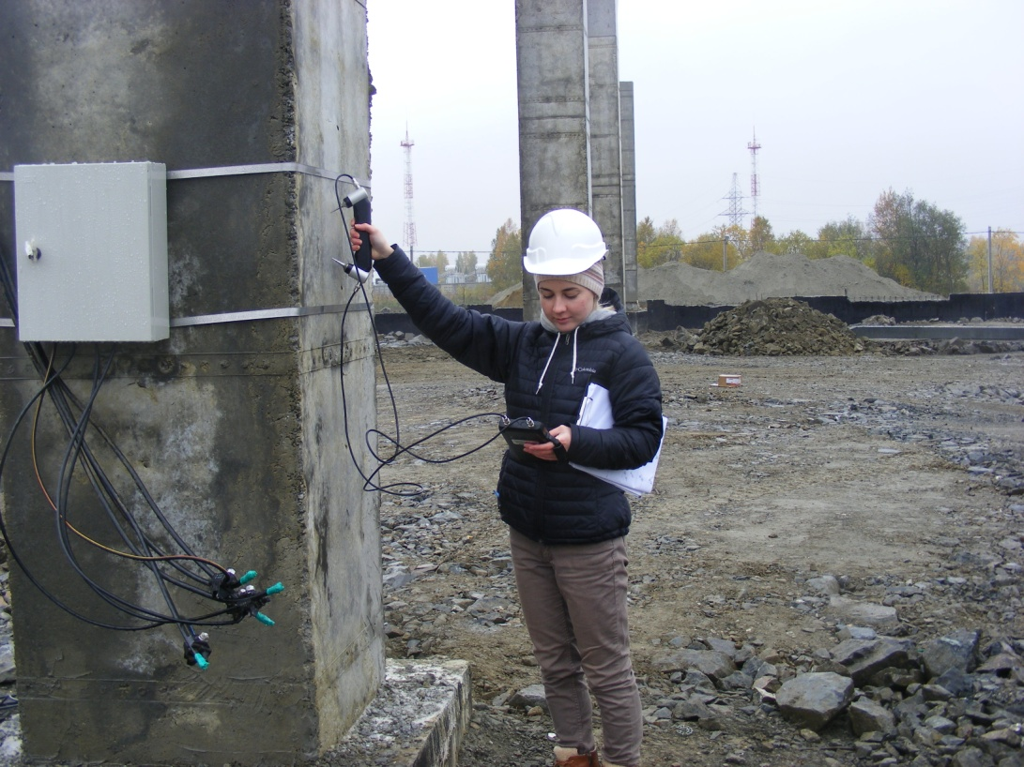

Фото 1 - Измерение прочности бетона ультразвуковым методом с помощью прибора ПУЛЬСАР 2.1

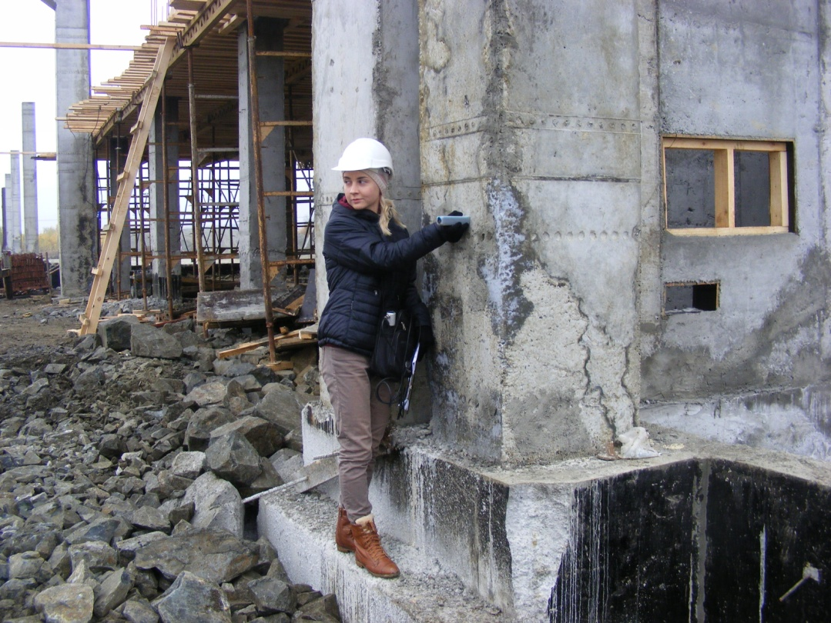
Фото 2 - Измерение шага колонн

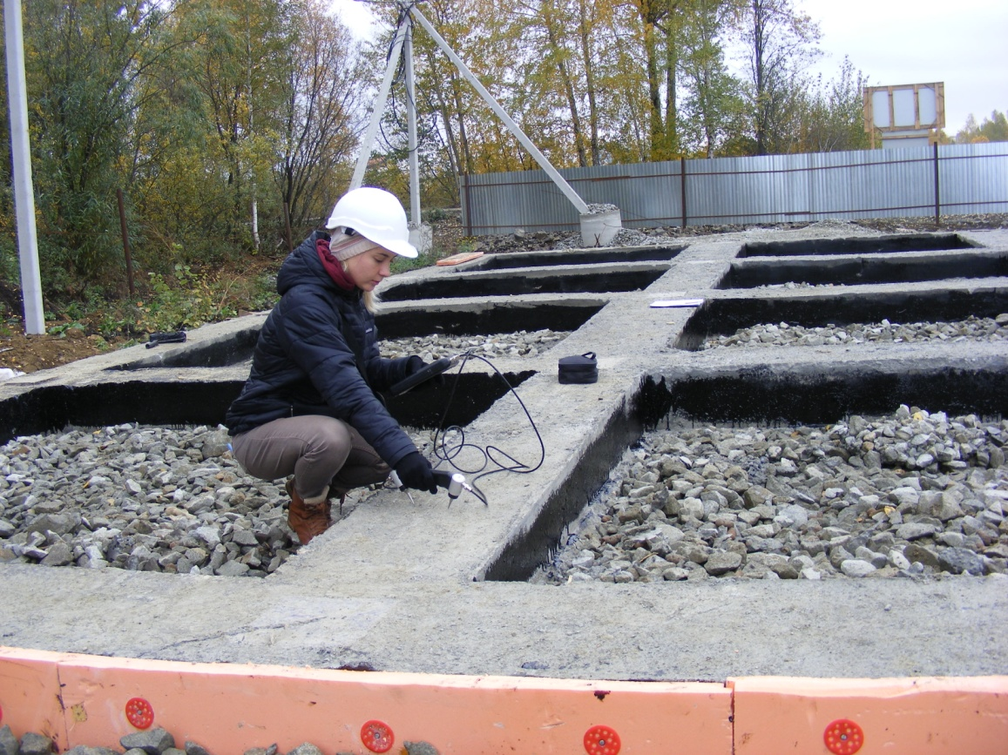
Фото 3 - Измерение прочности фундамента здания АКП

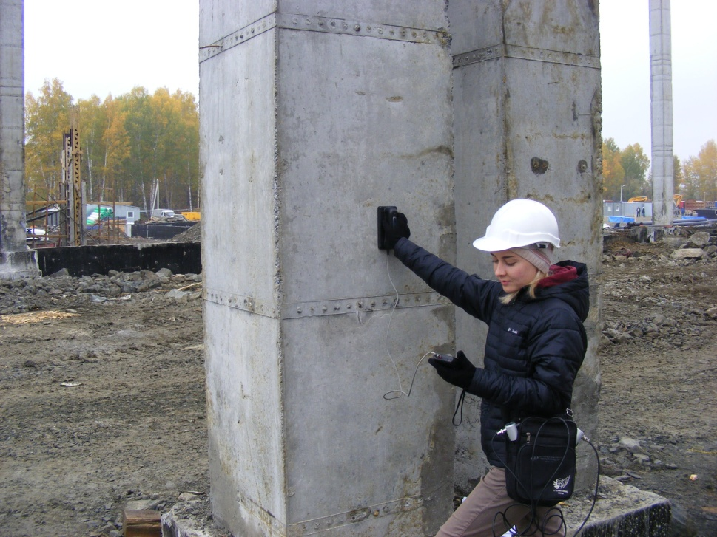
Фото 4 - Определение местоположения арматуры в монолитных железобетонных колоннах с помощью ПОИСК-2.6

В результате обследования строительных конструкций незавершенного строительства в г. Екатеринбурге нами подведены следующие итоги:
- Составлена сводная таблица прочностей бетона.
- Выявлены некоторые отклонения в геометрических размерах существующих фундаментов и колонн (Приложении В);
- Не выявлено существенных дефектов, которые могли бы препятствовать перепрофилированию здания под логистический центр.

- Выполнение технико-экономического расчета зависимости стоимости стальных стропильных ферм в проектируемом здании от их высоты с применением САПР

Кратко описать суть работы, методику и полученные результаты.

- Написание и подготовка к изданию в научно-техническом журнале публикации по результатам проведенного исследования

По результатам проведения практики «Научно-исследовательская работа» мной была подготовлена к печати в научно-техническом журнале публикация, имеющая название: «Обследование недостроенного промздания в г. Екатеринбурге с целью его перепрофилирования в логистический центр».
Материалы направлены для публикации в материалах Межрегиональной научно-практической конференции «Строительство и экономика: проблемы и решения», проводимой на кафедре строительного производства КубГАУ с 12 по 15 марта 2018 г.

Заключение

В период прохождения практики «Научно-исследовательская работа» были выполнены следующие работы и решены соответствующие задачи:
- Получен инструктаж по технике безопасности.
- Осуществлены сбор и анализ нормативной и методической литературы по теме технико-экономического анализа принятых технических решений при проектировании объектов реконструкции.
- Произведено обследование технического состояния строительных конструкций производственного здания в г. Екатеринбурге.
- Выполнен технико-экономический расчет зависимости стоимости стальных стропильных ферм в здании логистического центра от их высоты с применением САПР.
- Подготовлена к печати в научно-техническом журнале публикация, имеющая название: «Обследование недостроенного промздания в г. Екатеринбурге с целью его перепрофилирования в логистический центр».

